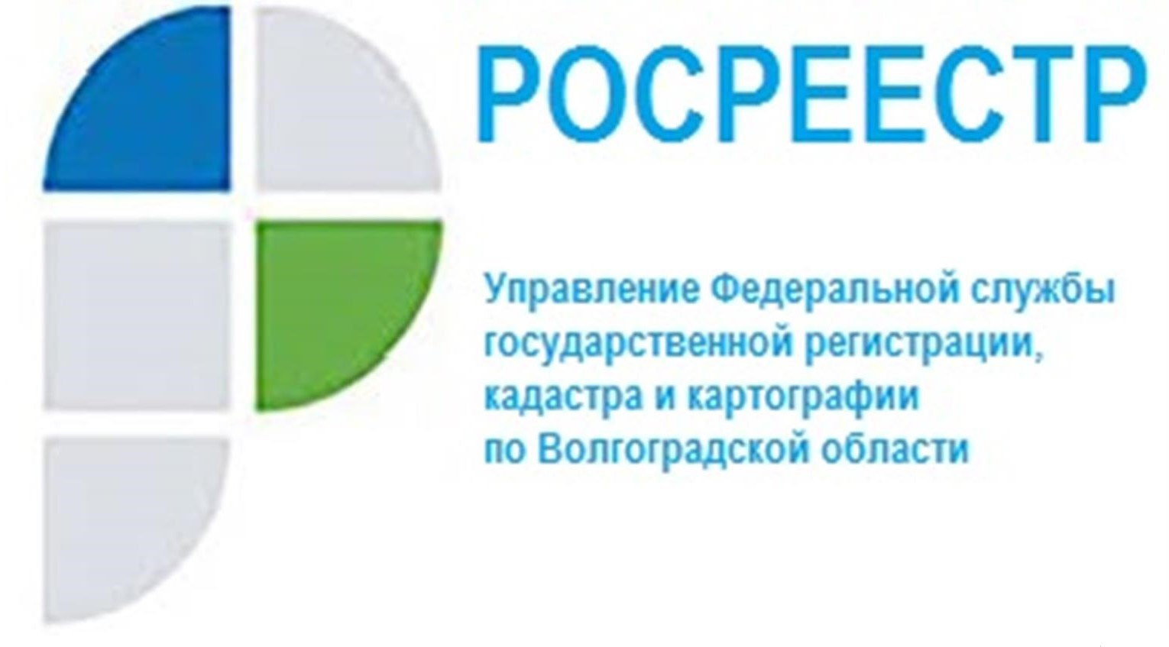

Наполнение ЕГРН необходимыми сведениями в Волгоградской области

18.03.2022 в Комитете сельского хозяйства Волгоградской области с участием представителей Управлении Росреестра по Волгоградской области состоялось совещание по вопросу реализации мероприятий Дорожной карты по проекту «Наполнение ЕГРН необходимыми сведениями в Волгоградской области».

На совещании обсудили наиболее важные аспекты практической реализации мероприятий, рассмотрели ситуации, возникающие при работе с перечнем земельных участков, направленных Управлением Росреестра по Волгоградской области в Комитет сельского хозяйства Волгоградской области, в отношении которых в Едином государственном реестре недвижимости отсутствуют сведения о государственной регистрации права.
По итогам совещания определены дополнительные механизмы взаимодействия Управления Росреестра по Волгоградской области и органов государственной власти и местного самоуправления.
Заместитель руководителя Управления Росреестра по Волгоградской области Наталья Шмелева отметила, что конструктивное взаимодействие территориальных отделов Управления с Комитетом сельского хозяйства Волгоградской области и органами местного самоуправления на местах способствует разработке оптимального механизма, целью которого является продолжение мероприятий по приведению сведений Единого государственном реестре недвижимости о площади земельных участков сельскохозяйственного назначения к соизмеримым значениям.

С уважением,
Балановский Ян Олегович,
Пресс-секретарь Управления Росреестра по Волгоградской области
Mob: +7(937) 531-22-98
E-mail: pressa@voru.ru

